 | 제1기 KB차차차 팬슈머 서포터즈 지원서 | 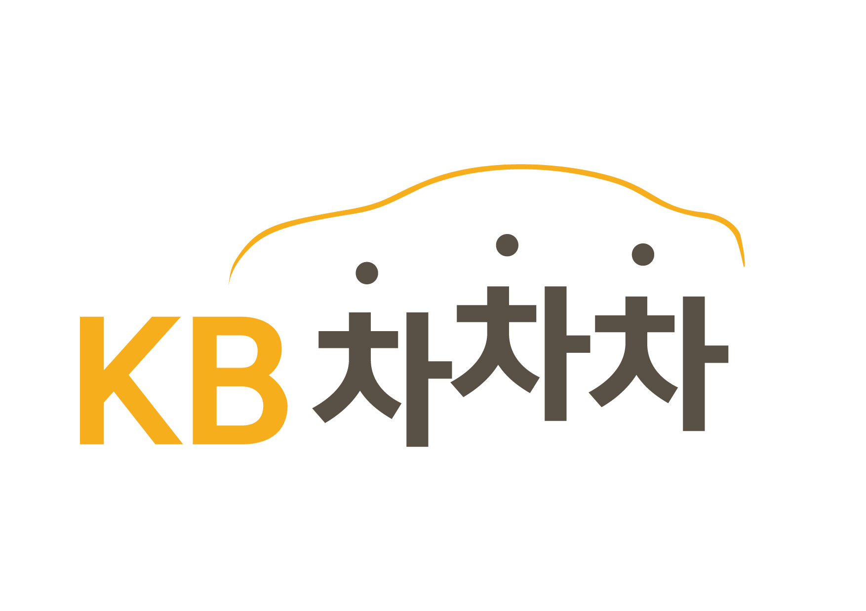

접수번호: (공란)
이름 |  |  | 대학 / 전공
거주지역 |  | 예) 서울 | 연락처 | - -
E-mail
관심 지원분야 (택 1) |  | 기획 / 사진 / 영상 / 포스트(글) / 이미지
활동 SNS채널  (URL 또는 ID) |  | 예) 인스타그램: KBCHACHACHA
대외  활동  /  입상  경력 | 기관명 | 기간 | 수상/활동내역
대외  활동  /  입상  경력 |  |  | 예) KB차차차 대학생 공모전 / 금상
자격증 | 발급기관명 | 발급일자 | 자격증명
프로그램  활용능력 | 프로그램 명 | 활용능력 | 기타 (상세 내용 기재)
프로그램  활용능력 | 포토샵 | 상중하
프로그램  활용능력 | 프리미어

자기소개
(지원동기, 특기, 열정)
남들과는 차별화된
자신만의 특별한 경험

개인정보 수집‧이용 동의서
구 분 | 세 부 내 용
개인정보 수집‧이용목적 | 2020 KB차차차 팬슈머 서포터즈 활동
*개인정보 수집항목 | 이름, 대학교, 연락처, 거주지역, 경력, e-mail
개인정보 보유‧이용기간 | 2020 KB차차차 팬슈머 서포터즈 활동 종료 후 1개월 이내
※ 작성자는 개인정보 제공을 거부할 권리가 있으며, 거부에 따라 불이익이 발생할 수 있습니다.

KB차차차 서포터즈 활동을 위해 개인정보 수집 및 이용에 동의하십니까?
□ 개인정보 수집‧이용에 동의 □ 동의하지 않음
◈ 수집한 개인정보는 정보주체의 동의 없이 수집한 목적 외로 사용하거나 제3자에게 제공되지 않습니다.
◈ 만 14세 미만 아동인 경우 반드시 법적대리인의 동의가 필요합니다.
「개인정보보호법」등 관련 법규에 의거하여 본인은 위와 같이 개인정보 수집 및 이용에 동의합니다.

2019 년 월 일

성명 :

